外贸信托-融创上海西环中心项目集合资金信托计划
2020年12月监管报告

项目名称：外贸信托-融创上海西环中心项目
委托方：中国对外经济贸易信托有限公司
受托方：北京康正宏基房地产评估有限公司
监管人员：蒋柯
日期：二零二壹年壹月十日
目录
1项目基本情况 1
2重大事件披露 1
3项目五证办理及施工进度情况 1
3.1项目五证办理情况说明 1
3.2项目2020年12月施工进度情况 3
4印鉴使用情况 4
5合同签订情况 5
6项目销售情况 6
6.1 销售概况 6
6.2 项目竞品分析 7
7资金情况 8
7.1资金流出情况 8
7.2资金内部转账情况 16
7.3资金流入情况 18
7.4资金结算 19
附件 21
附件一 对账单（网银截图） 21
附件二 共管物品使用登记簿 26
附件三 星信资金流出分类情况表 28

为了方便阅读之目的，本报告中将部分名称简写为：
星绾：上海星绾实业有限公司
星信：上海星信房地产开发有限公司
融创：融创（上海）商业置业有限公司
外贸信托：中国对外经济贸易信托有限公司
康正：北京康正宏基房地产评估有限公司

1项目基本情况
标的项目位于上海嘉定区南翔镇，11号线陈翔路站地铁上盖（已于8月25日正式运行）。项目北面为嘉定工业区的国家级高科技园区、上海光电子科技产业园、国家留学人员嘉定创业园等园区，项目南面为大虹桥商务区，聚集大量产业总部。
标的项目用地面积32694.4㎡，规划总建筑面积157864.09㎡，业态有办公、商业、酒店式公寓。其中07-05地块包括6栋小办公（商墅）和4000平的商业；08-01地块包括1栋5层办公、1栋23层办公、3栋公寓、办公和公寓1-2层全部为地铁连廊商业，预计2022年12月竣工验收。

2重大事件披露
（1）2020年12月17日，上海星绾实业有限公司归还外贸信托并购款本金及利息22,732,120.55元；
（2）2020年12月17日，上海星信房地产开发有限公司付外贸信托开发贷利息4,958,876.71元；
（3）2020年12月17日，上海星信房地产开发有限公司付外贸信托开发贷利息15,235,643.85元；
（4）2020年12月25日，上海星信房地产开发有限公司向外贸信托缴纳保证金11,850,000元。

3项目五证办理及施工进度情况

3.1项目五证办理情况说明
项目公司已办理证照情况如下：
截至2020年12月31日项目五证办理情况
证照名称 | 证照号 | 核发时间 | 备注
房地产权证 | 沪房地嘉字（2015）第014789号 | 2015年5月14日 | 07-05地块
房地产权证 | 沪房地嘉字（2015）第014791号 | 2015年5月14日 | 08-1地块
建设用地规划许可证 | 沪嘉地（2015）EA31011420154434 | 2015年4月27日 | 07-05、08-01、10-01地块
建设工程规划许可证 | 沪嘉建（2018）FA31011420187152 | 2018年6月7日 | 07-05地块
建设工程规划许可证 | 沪嘉建（2018）FA31011420187175 | 2018年6月12日 | 08-1地块
建筑工程施工许可证 | 1502JD0050D03 | 2018年9月28日 | 07-05地块
建筑工程施工许可证 | 1502JD0050D02 | 2018年9月28日 | 08-1地块
预售许可证 | 【嘉定房管（2020）预字0000059号】 | 2020年4月26日 | 08-1地块
预售许可证 | 【嘉定房管（2020）预字0000060号】 | 2020年4月26日 | 07-05地块
预售许可证 | 【嘉定房管（2020）预字0000061号】 | 2020年4月26日 | 07-05地块

3.2项目2020年12月施工进度情况
07-05地块：施工面积约29000㎡。
土建：
已取得竣工验收备案；

08-01地块：施工面积约13000㎡。
土建：
1、1#楼北侧楼梯间栏杆扶手安装完成；
2、2#楼风机安装施工中；
3、3#楼门窗安施工中；
4、4#楼铝板安装施工中；
5、5#楼一二层幕墙龙骨施工中；
（转下页）

标的项目现场照片
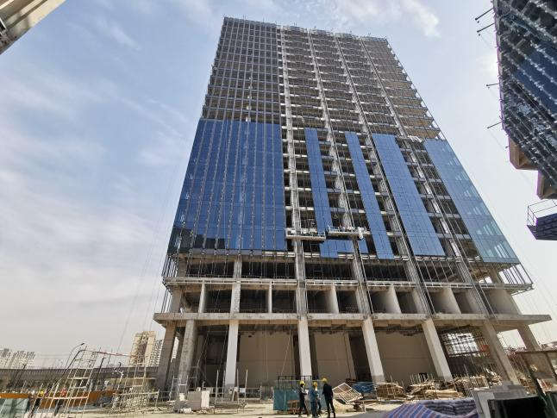
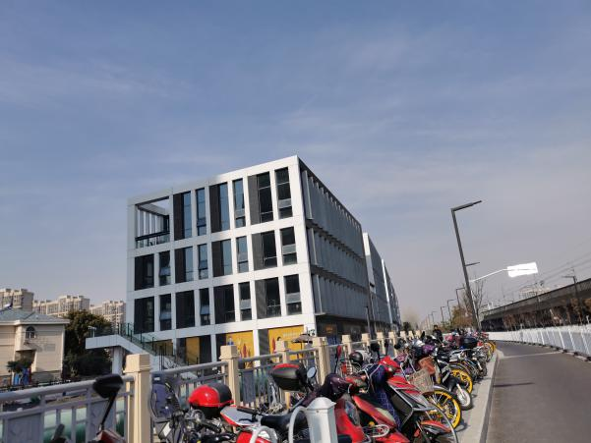

1、07-05地块已取得竣工备案 2、08-01地块1#楼北侧楼梯间栏杆扶手安装完成

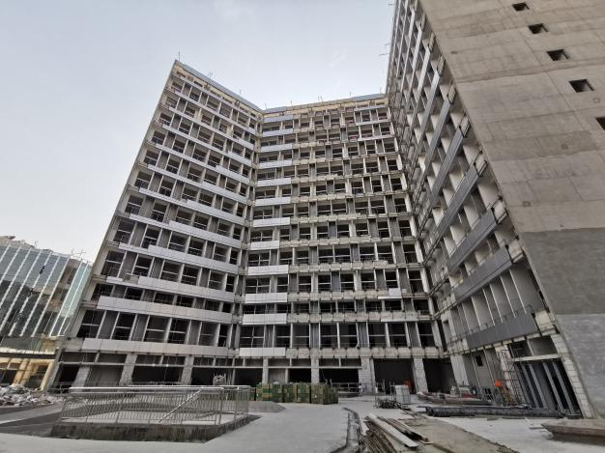
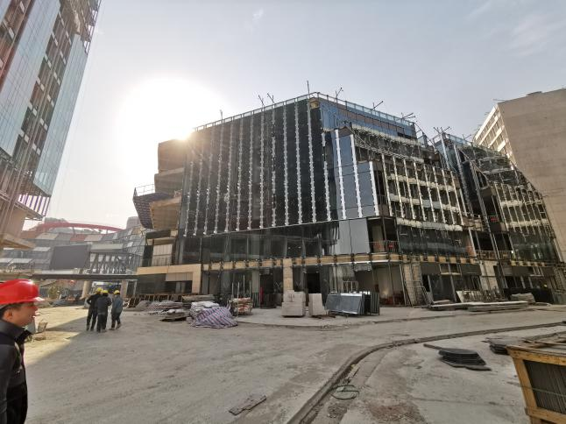

3、08-01地块2#楼风机安装施工中 4、08-01地块3#楼门窗安施工中

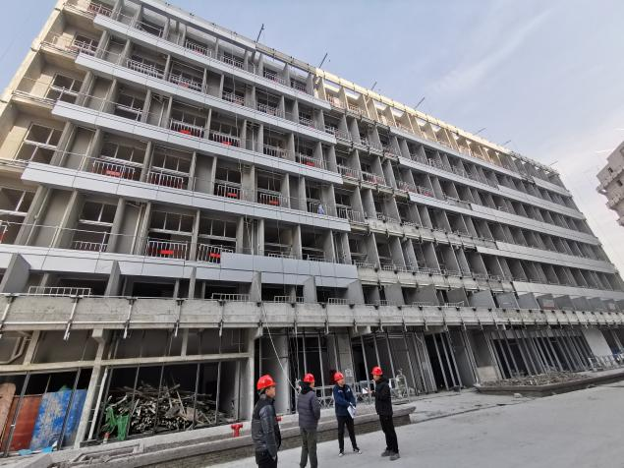
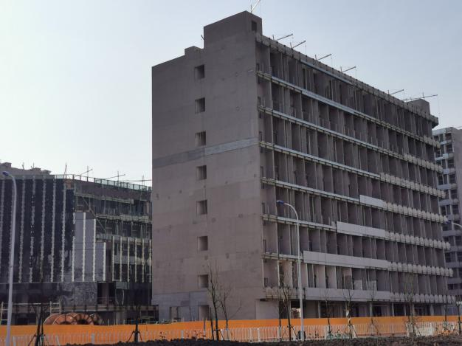

5、08-01地块4#楼铝板安装施工中 6、08-01地块5#楼一二层幕墙龙骨施工中

4印鉴使用情况
对于印章的使用，融创共管人员按照监管协议规定，履行印章使用流程，填写印章使用登记表，康正监管人员了解用印事由，通过邮件、微信等方式向外贸信托有关人员提交用印申请，待外贸信托有关人员批复后方给予盖章。12月份星绾、星信印鉴使用情况如下：
2020年12月星绾印章使用情况表
用印日期 | 用印事由 | 用印材料及份数 | 印鉴名称 | 经办人 | 监印人 | 审批日期 | 备注
— | — | — | — | — | — | —

2020年12月星信印章使用情况表
用印日期 | 用印事由 | 用印材料及份数 | 印鉴名称 | 经办人 | 监印人 | 审批日期 | 备注
2020/12/1 | 外墙涂料供应合同材料 | 外墙涂料供应合同材料8 | 公章、法人章 | 曹婧 | 蒋柯、李明嫣 | 2020/12/1 | 信托邮件审批
2020/12/4 | 西环中心项目8号地块景观工程补充协议 | 西环中心项目8号地块景观工程补充协议8 | 公章、法人章 | 李涛 | 蒋柯、李明嫣 | 2020/12/4 | 信托邮件审批
2020/12/4 | 张日荣收入证明 | 张日荣收入证明1 | 公章 | 张日荣 | 蒋柯、李明嫣 | 2020/12/4 | 信托邮件审批
2020/12/14 | 07地块保安人员补充协议 | 07地块保安人员补充协议7 | 公章、法人章 | 景麒云 | 蒋柯、李明嫣 | 2020/12/14 | 信托邮件审批
2020/12/14 | 西环中心商铺客户撤销网签事宜 | 接触合同协议书1、法人-顾明身份证1、网签备案撤销申请书2、营业执照复印件2 | 公章、法人章 | 夏琴 | 蒋柯、李明嫣 | 2020/12/14 | 信托邮件审批
2020/12/14 | 星信对账单及征信查阅申请 | 星信的征信查阅申请1，星信兴业银行的对账单1，星信招行对账单1 | 公章、财务章 | 王昕晨 | 蒋柯、李明嫣 | 2020/12/14 | 信托邮件审批
2020/12/15 | （2020）沪0114民初23905号案件委托手续 | 委托手续1，设计合同复印件1 | 公章、法人章 | 华怡俊 | 蒋柯、李明嫣 | 2020/12/15 | 信托邮件审批
2020/12/15 | 单位生活垃圾收运处理事项 | 嘉定区单位生活垃圾处理申报表1，嘉定区单位生活垃圾收运处理服务合同3，嘉定区建筑垃圾（装修垃圾）规范处置责任告知书1 | 公章 | 潘亦敏 | 蒋柯、李明嫣 | 2020/12/15 | 信托邮件审批
2020/12/15 | 专项法律顾问律师服务支付协议书 | 专项法律顾问律师服务支付协议书4 | 公章、法人章 | 谈平平 | 蒋柯、李明嫣 | 2020/12/15 | 信托邮件审批
2020/12/16 | 工程结算单 | 工程结算单9 | 公章、法人章 | 曹婧 | 蒋柯、李明嫣 | 2020/12/16 | 信托邮件审批
2020/12/16 | 南京大牌社保基数变更 | 基数调整情况说明-上海商置公司1，南京大盘社保基数调整名单-上海商置公司1 | 公章 | 李爽 | 蒋柯、李明嫣 | 2020/12/16 | 信托邮件审批
2020/12/17 | 项目栏杆工程 | 项目栏杆工程合同8 | 公章、法人章 | 江晓斌 | 蒋柯、李明嫣 | 2020/12/17 | 信托邮件审批
2020/12/18 | 西环中心申请正式用电承诺书 | 08规划许可证1，承诺书1，星信营业执照正本1 | 公章 | 张日荣 | 蒋柯、李明嫣 | 2020/12/18 | 信托邮件审批
2020/12/18 | 西环中心项目08-01地块标识标牌工程合同 | 西环中心项目08-01地块标识标牌工程合同8 | 公章、法人章 | 李涛 | 蒋柯、李明嫣 | 2020/12/18 | 信托邮件审批
2020/12/22 | 案场11-12月月耗物资合同 | 案场11-12月月耗物资合同5 | 公章、法人章 | 车勤浩 | 蒋柯、李明嫣 | 2020/12/22 | 信托邮件审批
2020/12/22 | 草签合同 | 草签合同2 | 公章、法人章 | 恽美林 | 蒋柯、李明嫣 | 2020/12/22 | 信托邮件审批
2020/12/22 | 网签申请 | 网签申请函1 | 公章 | 卜雨亭 | 蒋柯、李明嫣 | 2020/12/22 | 信托邮件审批
2020/12/22 | 资质延期及补缴土地契税材料 | 资质延期及补缴土地契税材料1 | 公章 | 陈壬武 | 蒋柯、李明嫣 | 2020/12/22 | 信托邮件审批
2020/12/24 | 运营服务协议 | 运营服务协议4 | 公章、法人章 | 李爽 | 蒋柯、李明嫣 | 2020/12/24 | 信托邮件审批
2020/12/25 | 外墙涂料工程施工合同 | 外墙涂料工程施工合同8 | 公章、法人章 | 曹婧 | 蒋柯、李明嫣 | 2020/12/25 | 信托邮件审批
2020/12/29 | 节前项目维稳等相关工作法定代表人委托书 | 节前项目维稳等相关工作法定代表人委托书2 | 公章 | 胡凤兰 | 蒋柯、李明嫣 | 2020/12/29 | 信托邮件审批
2020/12/29 | 西环中心电梯报停 | 西环中心电梯报停说明4 | 公章 | 张日荣 | 蒋柯、李明嫣 | 2020/12/29 | 信托邮件审批
2020/12/31 | 08地块售楼处精装结算单 | 08地块售楼处精装结算单10 | 公章、法人章 | 曹婧 | 蒋柯、李明嫣 | 2020/12/31 | 信托邮件审批
2020/12/31 | 西环中心08地块正式道口合同 | 西环中心08地块正式道口合同8 | 公章、法人章 | 江晓斌 | 蒋柯、李明嫣 | 2020/12/31 | 信托邮件审批
2020/12/31 | 销售代理合同 | 销售代理合同4 | 公章、法人章 | 恽美林 | 蒋柯、李明嫣 | 2020/12/31 | 信托邮件审批
2020/12/31 | 征信授权 | 20171120版企业征信授权书 (贷前)1，附件1-企业信用信息查询授权书（提供查询服务使用）1，附件2-信用报告查询申请表1，附件3-企业法定代表人授权委托证明书1 | 公章 | 谈平平 | 蒋柯、李明嫣 | 2020/12/31 | 信托邮件审批

5合同签订情况
2020年12月期间，星绾未与其他公司共签订合同。
2020年12月期间，星信与各公司共签订11份合同，其中行政人事类合同1份，工程施工类合同6份，营销类合同2份，运营类合同1份，其他合同1份。

2020年12月星信合同签订情况表
签约日期 | 对方单位 | 合同文件名称 | 合同金额（元） | 合同类别 | 备注
2020/12/1 | 福建三棵树建筑材料有限公司 | 西环中心外墙涂料供应合同 | 271,530.00 | 工程施工类
2020/12/4 | 申蓝景观工程（上海）有限公司 | 08-01地块景观工程补充协议 | 2,851,795.00 | 工程施工类
2020/12/14 | 上海紫有庆物业管理有限公司 | 07地块保安人员补充协议 | 86,400.00 | 运营类
2020/12/15 | 北京国枫（上海）律师事务所 | 专项法律顾问律师服务支付协议书 | 110,000.00 | 其他
2020/12/17 | 上海立汉建筑装饰工程有限公司 | 西环中心项目栏杆工程施工合同 | 1,280,382.00 | 工程施工类
2020/12/18 | 上海视研装饰工程有限公司 | 08-01地块标识标牌工程合同 | 186,611.00 | 工程施工类
2020/12/22 | 上海顶铭办公用品有限公司 | 案场11-12月月耗物资合同 | 24,459.98 | 营销类
2020/12/24 | 融政（上海）城市建设发展有限公司 | 运营服务协议 | 40,889.23 | 行政人事类
2020/12/25 | 鹏志建筑装饰工程（上海）有限公司 | 外墙涂料工程施工合同 | 1,676,400.00 | 工程施工类
2020/12/31 | 上海鑫鹤市政建筑工程有限公司 | 西环中心08地块正式道口合同 | 949,130.00 | 工程施工类
2020/12/31 | 上海锟丰建筑材料贸易商行 | 锟丰建筑-销售代理合同 | 以实际情况为准 | 营销类

6项目销售情况

6.1 销售概况
项目公司于2020年4月26日取得嘉定区南翔镇听雪园路77弄1-5号办公楼及商场、古漪园路1399弄2-7号办公楼、1309号、1399弄1号、1311号、1313号、1315号、1317号、1319号、1321号、1323号、1325号、1327号、1329号商场《预售许可证》，取得可售套数共计201套，可售面积共计69124.71㎡；售楼处于2020年4月30日完工并经验收移交至营销部，于6月28日正式对外开放。
截至2020年12月31日，项目取得认筹款净额13,599,700.00元，销售累计回款491,153,193.00元，当月销售2套，当月销售金额41,900,000.00元，累计销售141套，累计销售金额518,493,193.00元；截至12月31日销售监管户累计收款376,094,059.60 元。
上海西环中心销售情况表（截至12月31日）
 |  | 套数（套） | 面积（㎡） | 合同价（元） | 已收款额（元）
可售情况 |  | 201 | 69,124.71 | — | —
已售情况 | 认筹情况 | 8 | — | — | 13,599,700.00
已售情况 | 签约情况 | 141 | 16,395.5 | 518,493,193.00 | 491,153,193.00
已售情况 | 网签盖章 | 124 | 10,728.03 | 356,900,895.00 | 345,860,895.00

6.2 项目竞品分析
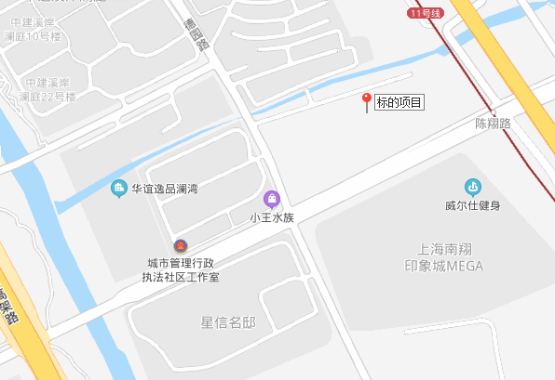

本项目位于陈翔公路地铁站，该站点位于地铁11号线的南翔站以及马陆站中间。附近的商业、办公均是典型的地铁周边社区商业形态，为满足周边居民而开设。竞品主要为南翔站周边的办公竞品：中冶祥腾城市广场；商业产品：绿茵商业广场。本月竞品楼盘情况：
项目名称 | 中冶祥腾城市广场 | 绿茵商业广场
最新报价 | 成交价格区间为  15000-21000元/平方米；  二手价格为  20000-29000元/平方米 | 成交价格区间为  22485-44269/平方米  二手价格为  21957-28475元/平方米
物业类型 | 办公 | 商业
区县 | 嘉定区 | 嘉定区
开发商 | 上海中冶祥佳投资有限公司 | 上海绿茵置业有限公司
建筑类别 | 塔楼 | 塔楼
装修状况 | 非毛坯 | 毛坯
地址 | 真南路4368号 | 银翔路935号
直线距离 | 2.4公里 | 2.9公里

7资金情况

7.1资金流出情况
2020年12月星绾监管账户范围内资金流出总额共计27,690,998.06元；星信各账户资金流出合计64,484,356.83元，其中信托监管账户资金流出61,864,956.31元，普通账户资金流出2,619,400.52元，另发生项目公司各账户（含监管户）间的互转29,587,298.00元。以上数据以项目公司提供的转账付款申请单、监管驻场人员通过网上银行打印对账单为准确定，两种数据相互印证时方可采用，但因监管驻场人员并不获取项目公司记账凭证，因此并不对该款项往来的具体会计记账科目进行确认，只以项目公司提供材料为准。资金流出中，项目公司缴纳的税金及员工社保费用的扣除，以其申报的数据为依据，由银行直接划扣；且资金流出未包含银行自动扣除的手续费等。
2020年12月星绾、星信资金使用情况详见下方表格：
（转下页）

2020年12月星绾资金使用情况表
序号 | 收款方 | 资金用途 | 金额（元） | 支付时间 | 出款账户 | 用款类型
1 | — | 手续费 | 0.8 | 2020-12-13 | 建设银行 | 财务费用
2 | 中国对外经济贸易信托有限公司 | 并购贷本金及利息还款 | 22,732,120.55 | 2020-12-17 | 建设银行 | 财务费用
3 | 中国对外经济贸易信托有限公司 | 并购贷利息还款 | 4,958,876.71 | 2020-12-21 | 建设银行 | 财务费用
合计 |  |  | 27,690,998.06
注：以上不含银行自动扣除的工本费、水电费等。
2020年12月星信资金使用情况表
序号 | 收款方 | 资金用途 | 金额（元） | 支付时间 | 出款账户 | 用款类型
1 | — | 手续费 | 0.90 | 2020-12-04 | 上海农商行（6585） | 财务费用
2 | 中建三局集团有限公司 | 保证金退还 | 500,000.00 | 2020-12-07 | 上海农商行（6585） | 收费退缴
3 | — | 手续费 | 0.90 | 2020-12-07 | 上海农商行（6585） | 财务费用
4 | — | 电费托收 | 3,600.00 | 2020-12-07 | 上海农商行（6585） | 管理费用
5 | 上海星信房地产开发有限公司 | 付星信11月工资 | 166,802.02 | 2020-12-10 | 兴业银行（8741） | 管理费用
6 | — | 手续费 | 0.90 | 2020-12-10 | 上海农商行（6585） | 财务费用
7 | 恽美林 | 营销11月团建加班费 | 8,743.00 | 2020-12-11 | 上海农商行（6585） | 营业外支出
8 | — | 手续费 | 0.90 | 2020-12-11 | 上海农商行（6585） | 财务费用
9 | 上海市对外服务浙江有限公司 | 付11月外服 | 310.00 | 2020-12-11 | 上海农商行（6585） | 管理费用
10 | — | 手续费 | 4.50 | 2020-12-11 | 上海农商行（6585） | 财务费用
11 | 上海市公积金管理中心（房改资金） | 付11月公积金 | 48,204.00 | 2020-12-11 | 上海农商行（6585） | 管理费用
12 | — | 手续费 | 0.90 | 2020-12-11 | 上海农商行（6585） | 财务费用
13 | 上海星信房地产开发有限公司 | 付11月社保 | 75,000.00 | 2020-12-11 | 上海农商行（6585） | 管理费用
14 | — | 手续费 | 0.90 | 2020-12-11 | 上海农商行（6585） | 财务费用
15 | — | 代扣税 | 1,216,245.03 | 2020-12-11 | 上海农商行（6585） | 税费
16 | — | 代扣税 | 12,629.80 | 2020-12-14 | 上海农商行（6585） | 税费
17 | 胡凤兰 | 对外接待、内部团建费用 | 5,234.00 | 2020-12-14 | 上海农商行（6585） | 营业外支出
18 | — | 手续费 | 0.90 | 2020-12-14 | 上海农商行（6585） | 财务费用
19 | 江晓斌 | 对外接待、内部团建费用 | 2,861.00 | 2020-12-14 | 上海农商行（6585） | 营业外支出
20 | — | 手续费 | 0.90 | 2020-12-14 | 上海农商行（6585） | 财务费用
21 | 胡凤兰 | 货拉拉费用 | 528.50 | 2020-12-14 | 上海农商行（6585） | 营业外支出
22 | — | 手续费 | 0.90 | 2020-12-14 | 上海农商行（6585） | 财务费用
23 | 胡凤兰 | 10月打印机费用 | 491.28 | 2020-12-14 | 上海农商行（6585） | 营业外支出
24 | — | 手续费 | 0.90 | 2020-12-14 | 上海农商行（6585） | 财务费用
25 | — | 电费托收 | 3,600.00 | 2020-12-16 | 上海农商行（6585） | 管理费用
26 | 北京国枫（上海）律师事务所 | 律师费 | 110,000.00 | 2020-12-17 | 上海农商行（6585） | 营业外支出
27 | — | 手续费 | 0.90 | 2020-12-17 | 上海农商行（6585） | 财务费用
28 | 上海嘉定南翔镇自来水管理站 | 11月工地水费 | 6,865.00 | 2020-12-21 | 上海农商行（6585） | 建筑工程费用
29 | — | 手续费 | 0.90 | 2020-12-21 | 上海农商行（6585） | 财务费用
30 | 国网上海市电力公司 | 11月办现场电费 | 2,640.92 | 2020-12-21 | 上海农商行（6585） | 建筑工程费用
31 | — | 手续费 | 0.90 | 2020-12-21 | 上海农商行（6585） | 财务费用
32 | 周俊花 | 周俊花古猗园路1325号1层退2万 | 20,000.00 | 2020-12-25 | 上海农商行（6585） | 收费退缴
33 | — | 手续费 | 0.90 | 2020-12-25 | 上海农商行（6585） | 财务费用
34 | 沈梦雅 | 沈梦雅古猗园路1315号1层退2万 | 20,000.00 | 2020-12-25 | 上海农商行（6585） | 收费退缴
35 | — | 手续费 | 9.00 | 2020-12-25 | 上海农商行（6585） | 财务费用
36 | 张雪净 | 张雪净古猗园路1399弄1号302退2万 | 20,000.00 | 2020-12-25 | 上海农商行（6585） | 收费退缴
37 | — | 手续费 | 9.00 | 2020-12-25 | 上海农商行（6585） | 财务费用
38 | 上海晨光科力普办公用品有限公司 | 西环中心项目清洁用品费用 | 1,864.75 | 2020-12-28 | 上海农商行（6585） | 营业外支出
39 |  | 手续费 | 0.90 | 2020-12-28 | 上海农商行（6585） | 财务费用
40 | 上海晨光科力普办公用品有限公司 | 办公费用费用 | 541.00 | 2020-12-28 | 上海农商行（6585） | 营业外支出
41 | — | 手续费 | 0.90 | 2020-12-28 | 上海农商行（6585） | 财务费用
42 | 胡凤兰 | 打印机费用 | 594.52 | 2020-12-28 | 上海农商行（6585） | 营业外支出
43 | — | 手续费 | 0.90 | 2020-12-28 | 上海农商行（6585） | 财务费用
44 | 上海申美饮料食品有限公司 | 付纯净水费用 | 560.00 | 2020-12-28 | 上海农商行（6585） | 营业外支出
45 | — | 手续费 | 0.90 | 2020-12-28 | 上海农商行（6585） | 财务费用
46 | 胡凤兰 | 对外接待、内部团建费用 | 4,581.00 | 2020-12-28 | 上海农商行（6585） | 营业外支出
47 | — | 手续费 | 0.90 | 2020-12-28 | 上海农商行（6585） | 财务费用
48 | 江晓斌 | 对外接待、内部团建费用 | 1,322.00 | 2020-12-28 | 上海农商行（6585） | 营业外支出
49 | — | 手续费 | 0.90 | 2020-12-28 | 上海农商行（6585） | 财务费用
50 | 胡凤兰 | 滴滴打车费用 | 257.23 | 2020-12-28 | 上海农商行（6585） | 营业外支出
51 | — | 手续费 | 0.90 | 2020-12-28 | 上海农商行（6585） | 财务费用
52 | 胡凤兰 | 11月份西环项目顺丰速运费用 | 624.00 | 2020-12-28 | 上海农商行（6585） | 营业外支出
53 | — | 手续费 | 0.90 | 2020-12-28 | 上海农商行（6585） | 财务费用
54 | 上海晨光科力普办公用品有限公司 | 一般物资采购费用 | 1,735.44 | 2020-12-28 | 上海农商行（6585） | 营业外支出
55 | — | 手续费 | 0.90 | 2020-12-28 | 上海农商行（6585） | 财务费用
56 | — | 手续费 | 0.90 | 2020-12-28 | 上海农商行（6585） | 财务费用
57 | 江苏金冠停车产业股份有限公司 | 退保证金 | 50,000.00 | 2020-12-28 | 上海农商行（6585） | 收费退缴
58 | — | 手续费 | 9.00 | 2020-12-28 | 上海农商行（6585） | 财务费用
59 | 上海剑峰停车设备工程有限公司 | 退保证金 | 50,000.00 | 2020-12-28 | 上海农商行（6585） | 收费退缴
60 | — | 手续费 | 0.90 | 2020-12-28 | 上海农商行（6585） | 财务费用
61 | 杨广芹 | 餐补 | 500.00 | 2020-12-28 | 上海农商行（6585） | 管理费用
62 | — | 手续费 | 0.90 | 2020-12-28 | 上海农商行（6585） | 财务费用
63 | 祁金胜 | 餐补 | 500.00 | 2020-12-28 | 上海农商行（6585） | 管理费用
64 | — | 手续费 | 0.90 | 2020-12-28 | 上海农商行（6585） | 财务费用
65 | 李涛 | 交通餐补 | 1,800.00 | 2020-12-28 | 上海农商行（6585） | 管理费用
66 | — | 手续费 | 0.90 | 2020-12-28 | 上海农商行（6585） | 财务费用
67 | 胡凤兰 | 交通餐补 | 1,300.00 | 2020-12-28 | 上海农商行（6585） | 管理费用
68 | — | 手续费 | 0.90 | 2020-12-28 | 上海农商行（6585） | 财务费用
69 | 江晓斌 | 交通餐补 | 1,600.00 | 2020-12-28 | 上海农商行（6585） | 管理费用
70 | — | 手续费 | 0.90 | 2020-12-28 | 上海农商行（6585） | 财务费用
71 | 庄超 | 交通餐补 | 2,100.00 | 2020-12-28 | 上海农商行（6585） | 管理费用
72 | — | 手续费 | 0.90 | 2020-12-28 | 上海农商行（6585） | 财务费用
73 | 任廷 | 交通餐补 | 2,900.00 | 2020-12-28 | 上海农商行（6585） | 管理费用
74 | — | 手续费 | 0.90 | 2020-12-28 | 上海农商行（6585） | 财务费用
75 | 吴智猛 | 交通餐补 | 2,100.00 | 2020-12-28 | 上海农商行（6585） | 管理费用
76 | — | 手续费 | 0.90 | 2020-12-28 | 上海农商行（6585） | 财务费用
77 | 张日荣 | 交通餐补 | 1,500.00 | 2020-12-28 | 上海农商行（6585） | 管理费用
78 | — | 手续费 | 0.90 | 2020-12-28 | 上海农商行（6585） | 财务费用
79 | 翁哲 | 交通餐补 | 2,900.00 | 2020-12-28 | 上海农商行（6585） | 管理费用
80 | — | 手续费 | 0.90 | 2020-12-28 | 上海农商行（6585） | 财务费用
81 | 朱伟峰 | 营销交通餐补 | 500.00 | 2020-12-28 | 上海农商行（6585） | 管理费用
82 | — | 手续费 | 0.90 | 2020-12-28 | 上海农商行（6585） | 财务费用
83 | 陈壬武 | 交通餐补 | 2,100.00 | 2020-12-28 | 上海农商行（6585） | 管理费用
84 | — | 手续费 | 0.90 | 2020-12-28 | 上海农商行（6585） | 财务费用
85 | 王昕晨 | 交通餐补 | 1,500.00 | 2020-12-28 | 上海农商行（6585） | 管理费用
86 | — | 手续费 | 0.90 | 2020-12-28 | 上海农商行（6585） | 财务费用
87 | 周艳 | 交通餐补 | 1,300.00 | 2020-12-28 | 上海农商行（6585） | 管理费用
88 | — | 手续费 | 0.90 | 2020-12-28 | 上海农商行（6585） | 财务费用
89 | 梁红莲 | 交通餐补 | 1,375.00 | 2020-12-28 | 上海农商行（6585） | 管理费用
90 | — | 手续费 | 0.90 | 2020-12-28 | 上海农商行（6585） | 财务费用
91 | 胡凤兰 | 滴滴打车费用 | 156.44 | 2020-12-28 | 上海农商行（6585） | 营业外支出
92 | — | 手续费 | 0.90 | 2020-12-28 | 上海农商行（6585） | 财务费用
93 | 胡凤兰 | 图纸复印费用 | 380.00 | 2020-12-28 | 上海农商行（6585） | 营业外支出
94 | — | 手续费 | 0.90 | 2020-12-28 | 上海农商行（6585） | 财务费用
95 | 李敬 | 营销交通餐补 | 600.00 | 2020-12-28 | 上海农商行（6585） | 管理费用
96 | — | 手续费 | 0.90 | 2020-12-28 | 上海农商行（6585） | 财务费用
97 | 陈宏杰 | 营销交通餐补 | 1,300.00 | 2020-12-28 | 上海农商行（6585） | 管理费用
98 | — | 手续费 | 0.90 | 2020-12-28 | 上海农商行（6585） | 财务费用
99 | 潘亦敏 | 营销交通餐补 | 1,000.00 | 2020-12-28 | 上海农商行（6585） | 管理费用
100 | — | 手续费 | 0.90 | 2020-12-28 | 上海农商行（6585） | 财务费用
101 | 陈放 | 营销交通餐补 | 800.00 | 2020-12-28 | 上海农商行（6585） | 管理费用
102 | — | 手续费 | 0.90 | 2020-12-28 | 上海农商行（6585） | 财务费用
103 | 朱熹文 | 营销交通餐补 | 1,600.00 | 2020-12-28 | 上海农商行（6585） | 管理费用
104 | — | 手续费 | 0.90 | 2020-12-28 | 上海农商行（6585） | 财务费用
105 | 魏轶群 | 营销交通餐补 | 1,800.00 | 2020-12-28 | 上海农商行（6585） | 管理费用
106 | — | 手续费 | 0.90 | 2020-12-28 | 上海农商行（6585） | 财务费用
107 | 车勤浩 | 营销交通餐补 | 1,800.00 | 2020-12-28 | 上海农商行（6585） | 管理费用
108 | — | 手续费 | 0.90 | 2020-12-28 | 上海农商行（6585） | 财务费用
109 | 莫筱倩 | 营销交通餐补 | 1,200.00 | 2020-12-28 | 上海农商行（6585） | 管理费用
110 | — | 手续费 | 0.90 | 2020-12-28 | 上海农商行（6585） | 财务费用
111 | 雷静 | 营销交通餐补 | 1,800.00 | 2020-12-28 | 上海农商行（6585） | 管理费用
112 | — | 手续费 | 0.90 | 2020-12-28 | 上海农商行（6585） | 财务费用
113 | 夏琴 | 营销交通餐补 | 1,500.00 | 2020-12-28 | 上海农商行（6585） | 管理费用
114 | — | 手续费 | 0.90 | 2020-12-28 | 上海农商行（6585） | 财务费用
115 | 恽美林 | 营销交通餐补 | 1,500.00 | 2020-12-28 | 上海农商行（6585） | 管理费用
116 | — | 手续费 | 0.90 | 2020-12-28 | 上海农商行（6585） | 财务费用
117 | 李倩男 | 营销交通餐补 | 1,200.00 | 2020-12-28 | 上海农商行（6585） | 管理费用
118 | — | 手续费 | 0.90 | 2020-12-28 | 上海农商行（6585） | 财务费用
119 | 刘庆霞 | 营销交通餐补 | 1,500.00 | 2020-12-28 | 上海农商行（6585） | 管理费用
120 | — | 手续费 | 0.90 | 2020-12-28 | 上海农商行（6585） | 财务费用
121 | 郭平 | 营销交通餐补 | 2,900.00 | 2020-12-28 | 上海农商行（6585） | 管理费用
122 | — | 手续费 | 0.90 | 2020-12-28 | 上海农商行（6585） | 财务费用
123 | 江晓斌 | 餐补 | 500.00 | 2020-12-28 | 上海农商行（6585） | 管理费用
124 | — | 手续费 | 0.90 | 2020-12-28 | 上海农商行（6585） | 财务费用
125 | — | 电费托收 | 2,395.07 | 2020-12-28 | 上海农商行（6585） | 管理费用
126 | — | 电费托收 | 31,386.74 | 2020-12-28 | 上海农商行（6585） | 管理费用
127 | — | 电费托收 | 1,843.00 | 2020-12-28 | 上海农商行（6585） | 管理费用
128 | 天津和平区爱宾门诊有限公司 | 2020南翔体检费用 | 3,600.00 | 2020-12-29 | 上海农商行（6585） | 管理费用
129 | — | 手续费 | 4.50 | 2020-12-29 | 上海农商行（6585） | 财务费用
130 | 施祺 | 施祺停车通行费 | 272.00 | 2020-12-29 | 上海农商行（6585） | 营业外支出
131 | — | 手续费 | 0.90 | 2020-12-29 | 上海农商行（6585） | 财务费用
132 | 浙江苏宁易购商贸有限公司 | 分类垃圾桶 | 840.00 | 2020-12-29 | 上海农商行（6585） | 营业外支出
133 | — | 手续费 | 4.50 | 2020-12-29 | 上海农商行（6585） | 财务费用
134 | 北京阳光印易科技有限公司 | 冬季工装 | 1,308.00 | 2020-12-29 | 上海农商行（6585） | 营业外支出
135 | — | 手续费 | 4.50 | 2020-12-29 | 上海农商行（6585） | 财务费用
136 | 梁红莲 | 滴滴费用 | 366.61 | 2020-12-29 | 上海农商行（6585） | 营业外支出
137 | — | 手续费 | 0.90 | 2020-12-29 | 上海农商行（6585） | 财务费用
138 | 周艳 | 滴滴报销 | 115.95 | 2020-12-29 | 上海农商行（6585） | 营业外支出
139 | — | 手续费 | 0.90 | 2020-12-29 | 上海农商行（6585） | 财务费用
140 | 上海顶铭办公用品有限公司 | 售楼处月耗物资 | 24,459.98 | 2020-12-30 | 上海农商行（6585） | 营销费用
141 | — | 手续费 | 0.90 | 2020-12-30 | 上海农商行（6585） | 财务费用
142 | 融创物业服务集团有限公司上海分公司 | 物业服务费 | 152,800.07 | 2020-12-30 | 上海农商行（6585） | 营销费用
143 | — | 手续费 | 0.90 | 2020-12-30 | 上海农商行（6585） | 财务费用
144 | 上海云砺信息科技有限公司 | 票易通 | 2,835.50 | 2020-12-30 | 上海农商行（6585） | 财务费用
145 | — | 手续费 | 0.90 | 2020-12-30 | 上海农商行（6585） | 财务费用
146 | 上海华臻网络科技有限公司 | 网络弱电采购 | 15,729.07 | 2020-12-30 | 上海农商行（6585） | 建筑工程费用
147 | — | 手续费 | 0.90 | 2020-12-30 | 上海农商行（6585） | 财务费用
148 | — | 手续费 | 20.00 | 2020-12-01 | 招商银行（0401） | 财务费用
149 | — | 手续费 | 10.00 | 2020-12-01 | 招商银行（0401） | 财务费用
150 | — | 手续费 | 5.00 | 2020-12-01 | 招商银行（0401） | 财务费用
151 | — | 手续费 | 10.00 | 2020-12-01 | 招商银行（0401） | 财务费用
152 | 上海建睿建筑安装工程有限公司 | 西环中心二期08地块雨污水工程合同 | 120,180.00 | 2020-12-01 | 招商银行（0401） | 建筑工程费用
153 | 天津宏易空调设备安装工程有限公司 | 西环中心08-地块公区空调采  购合同 | 36,594.00 | 2020-12-01 | 招商银行（0401） | 建筑工程费用
154 | 锐梵照明工程有限公司 | 西环中心08-01地块泛光照明  工程 | 558,600.00 | 2020-12-01 | 招商银行（0401） | 建筑工程费用
155 | 深圳瑞捷工程咨询股份有限公司 | 西环中心08地块第三方过程检测合同 | 8,400.00 | 2020-12-01 | 招商银行（0401） | 建筑工程费用
156 | 中国十七冶集团有限公司 | 西环中心一期德园路市政工程合同 | 89,083.45 | 2020-12-01 | 招商银行（0401） | 建筑工程费用
157 | 上海视研装饰工程有限公司 | 西环中心8号地块售楼处标识标牌工程合同 | 79,000.00 | 2020-12-01 | 招商银行（0401） | 建筑工程费用
158 | 上海文宇建设集团有限公司 | 西环中心08地块红线外连廊工程合同 | 3,307,397.00 | 2020-12-01 | 招商银行（0401） | 建筑工程费用
159 | 上海永开建筑电器设备有限公司 | 西环中心一期信报箱供货及安装工程合同 | 10,615.00 | 2020-12-01 | 招商银行（0401） | 建筑工程费用
160 | 上海宇徽金属门窗有限公司 | 西环中心一期样板房铜门及进户门工程合同 | 6,749.25 | 2020-12-01 | 招商银行（0401） | 建筑工程费用
161 | 上海誉童建设集团有限公司 | 西环中心二期07-05、08-01交通划线工程合同 | 121,470.00 | 2020-12-01 | 招商银行（0401） | 建筑工程费用
162 | 上海容盐交通设施有限公司 | 上海西环中心2期08地块车位优化合同 | 179,640.00 | 2020-12-07 | 招商银行（0401） | 建筑工程费用
163 | 上海城欣测绘有限公司 | 西环中心08地块红线外连全过程测绘合同 | 95,649.50 | 2020-12-07 | 招商银行（0401） | 建筑工程费用
164 | 上海浦公检测技术股份有限公司 | 融创西环中心08地块人防检测合同 | 284,626.00 | 2020-12-07 | 招商银行（0401） | 建筑工程费用
165 | 上海建腾建筑工程监理有限公司 | 融创西环中心连廊工程监理合同 | 85,250.00 | 2020-12-07 | 招商银行（0401） | 建筑工程费用
166 | 上海康什信息技术服务中心 | 西环中心节能检测合同 | 394,200.00 | 2020-12-07 | 招商银行（0401） | 建筑工程费用
167 | 上海青基工程造价咨询有限公司 | 西环中心二期全过程造价咨询合同 | 245,454.00 | 2020-12-07 | 招商银行（0401） | 建筑工程费用
168 | 申蓝景观工程（上海）有限公司 | 西环中心项目8号地块景观工程合同 | 515,129.00 | 2020-12-07 | 招商银行（0401） | 建筑工程费用
169 | 上海申煤燃气工程有限公司 | 西环中心二期07-05、08-01燃气配套工程合同 | 950,233.00 | 2020-12-07 | 招商银行（0401） | 建筑工程费用
170 | 上海星绾实业有限公司 | 并购贷还款及利息 | 22,732,120.55 | 2020-12-17 | 招商银行（0401） | 财务费用
171 | 中国对外经济贸易信托有限公司 | 开发贷利息 | 15,235,643.85 | 2020-12-21 | 招商银行（0401） | 财务费用
172 | 中国对外经济贸易信托有限公司 | 开发贷利息 | 4,958,876.71 | 2020-12-21 | 招商银行（0401） | 财务费用
173 | 中国对外经济贸易信托有限公司 | 保证金 | 11,850,000.00 | 2020-12-25 | 招商银行（0401） | 财务费用
合计 |  |  | 64,484,356.83
注：1、以上资金流出不含内部资金调拨；
- 公司电费、员工社保、公积金、税金等为银行托管项目，银行根据申报金额自动扣款。

7.2资金内部转账情况
2020年12月期间，星绾、星信资金账内互转情况详见下方表格：

2020年12月星信账内互转表
序号 | 资金用途 | 付款行 | 收款行 | 金额 | 支付日期 | 用款类型
1 | 星信11月员工工资 | 上海农商行（6585） | 兴业银行（8741） | 165,000.00 | 2020-12-10 | 管理费用
2 | 销售回款 | 上海农商行（6585） | 招商银行（0401） | 29,422,298.00 | 2020-12-4 | 往来款
合计 |  |  | 29,587,298.00
（转下页）

7.3资金流入情况
2020年12月期间，星绾资金流入共计27,691,641.68元，星信收到各类资金共计88,120,889.55元，其中房屋定金、房款及按揭回款77,659,727.00元，西环中心车位订金10,000,000.00元，星信名邸车位款85,000.00元，各银行结息335,273.32元，其他收款40,889.23元。
2020年12月星绾、星信资金流入情况详见下方表格：
2020年12月星绾资金流入情况表
序号 | 出款方 | 资金用途 | 金额（元） | 收入时间 | 收款账户 | 款项类型
1 | 上海星信房地产开发有限公司 | 归还并购贷本金及支付利息 | 22,732,120.55 | 2020-12-17 | 建设银行（3957） | —
2 | — | 结息 | 644.42 | 2020-12-20 | 建设银行（3957） | —
3 | 上海星信房地产开发有限公司 | 支付并购贷利息 | 4,958,876.71 | 2020-12-21 | 建设银行（3957） | —
合计 |  |  | 27,691,641.68
注：1、以上资金流入不包括项目公司内部账户互转金额、支付后被银行退回款，内部转账及支付失败退回款项不属于资金流入。
2020年12月星信资金流入情况表
序号 | 出款方 | 资金用途 | 金额（元） | 收入时间 | 收款账户 | 款项类型
1 | — | 房款 | 6,879,895.00 | 2020-12-01 | 上海农商行（6585） | —
2 | — | 房款 | 99,979.00 | 2020-12-03 | 上海农商行（6585） | —
3 | — | 房款 | 1,369,958.00 | 2020-12-07 | 上海农商行（6585） | —
4 | 杨莉娜 | 星信名邸车位款 | 85,000.00 | 2020-12-13 | 上海农商行（6585） | —
5 | 上海嘉隆建设发展有限公司 | 房款 | 450,000.00 | 2020-12-15 | 上海农商行（6585） | —
6 | — | 房款 | 509,979.00 | 2020-12-17 | 上海农商行（6585） | —
7 | — | 结息 | 199,481.09 | 2020-12-20 | 上海农商行（6585） | —
8 | — | 结息 | 16.62 | 2020-12-21 | 兴业银行（8741） | —
9 | — | 房款 | 999,958.00 | 2020-12-21 | 上海农商行（6585） | —
10 | 张毅 | 房款 | 1,000,000.00 | 2020-12-21 | 上海农商行（6585） | —
11 | 张毅 | 房款 | 2,450,000.00 | 2020-12-22 | 上海农商行（6585） | —
12 | 张毅 | 房款 | 600,000.00 | 2020-12-22 | 上海农商行（6585） | —
13 | 黄灯煌 | 购房意向金 | 50,000.00 | 2020-12-23 | 上海农商行（6585） | —
14 | 张毅 | 房款 | 2,700,000.00 | 2020-12-23 | 上海农商行（6585） | —
15 | 张毅 | 房款 | 400,000.00 | 2020-12-23 | 上海农商行（6585） | —
16 | 张毅 | 房款 | 2,850,000.00 | 2020-12-24 | 上海农商行（6585） | —
17 | 上海猎涉电子商务有限公司 | 房款 | 350,000.00 | 2020-12-26 | 上海农商行（6585） | —
18 | 吕英 | 房款 | 500,000.00 | 2020-12-27 | 上海农商行（6585） | —
19 | 涂云燕 | 房款 | 10,000.00 | 2020-12-27 | 上海农商行（6585） | —
20 | — | 房款 | 4,859,979.00 | 2020-12-28 | 上海农商行（6585） | —
21 | 上海猎涉电子商务有限公司 | 房款 | 160,000.00 | 2020-12-28 | 上海农商行（6585） | —
22 | 融政（上海）城市建设发展有限公司 | 融政项目运营管理服务费 | 40,889.23 | 2020-12-28 | 上海农商行（6585） | —
23 | — | 房款 | 969,979.00 | 2020-12-29 | 上海农商行（6585） | —
24 | 上海卡时顿机电设备有限公司 | 房款 | 1,000,000.00 | 2020-12-29 | 上海农商行（6585） | —
25 | 吕英 | 房款 | 500,000.00 | 2020-12-29 | 上海农商行（6585） | —
26 | 上海嘉隆建设发展有限公司 | 房款 | 19,370,000.00 | 2020-12-30 | 上海农商行（6585） | —
27 | 上海嘉隆建设发展有限公司 | 房款 | 22,080,000.00 | 2020-12-30 | 上海农商行（6585） | —
28 | 张晴 | 房款 | 500,000.00 | 2020-12-30 | 上海农商行（6585） | —
29 | 张晴 | 房款 | 2,000,000.00 | 2020-12-30 | 上海农商行（6585） | —
30 | 上海紫有庆物业管理有限公司 | 购置车位订金 | 10,000,000.00 | 2020-12-31 | 上海农商行（6585） | —
31 | 陈菲 | 房款 | 250,000.00 | 2020-12-31 | 上海农商行（6585） | —
32 | 陈菲 | 房款 | 250,000.00 | 2020-12-31 | 上海农商行（6585） | —
33 | 上海卡时顿机电设备有限公司 | 房款 | 1,000,000.00 | 2020-12-31 | 上海农商行（6585） | —
34 | 上海卡时顿机电设备有限公司 | 房款 | 1,000,000.00 | 2020-12-31 | 上海农商行（6585） | —
35 | 上海卡时顿机电设备有限公司 | 房款 | 1,000,000.00 | 2020-12-31 | 上海农商行（6585） | —
36 | — | 按揭款 | 1,500,000.00 | 2020-12-17 | 招商银行（0401） | —
37 | — | 结息 | 133,476.15 | 2020-12-21 | 招商银行（0401） | —
38 | — | 结息 | 2,299.46 | 2020-12-21 | 招商银行（0202） | —
合计 |  |  | 88,120,889.55
注：1、以上资金流入不包括支付后被银行退回款，内部转账及支付失败退回款项不属于资金流入。
2、以上资金流入不含由项目公司账内互转。

7.4资金结算
7.4.1各账户余额
根据项目公司提供的银行对账单，截至2020年12月31日，项目公司各账户余额见下表。
截至2020年12月31日星绾各银行账户余额表
序号 | 开户行 | 账号 | 余额（元） | 备注
1 | 中国建设银行股份有限公司上海分行营业部 | 13056000000064387 | 609,690.83 | 基本户
总计 |  | —— | 609,690.83

截至2020年12月31日星信各银行账户余额表
序号 | 开户行 | 账号 | 余额（元） | 备注
1 | 上海农村商业银行股份有限公司营业部 | 50131000762066585 | 122,647,439.45 | 基本户
2 | 兴业银行上海普陀支行 | 216160100100178741 | 197.45 | 一般户
3 | 招商银行上海分行营业部（销售监管户） | 121915970910401 | 136,246,354.83 | 信托监管户
4 | 招商银行上海分行营业部（房贷监管户） | 121915970910202 | 3,034,551.68 | 信托监管户
5 | 中国工商银行股份有限公司上海市虹桥开发区支行（政府监管户） | 1001242719300770857 | 10,000,000.00 | 预售资金监管户  （无对账单）
总计 |  | —— | 271,928,543.41

附件

附件一 对账单（网银截图）
星绾网银交易明细截图
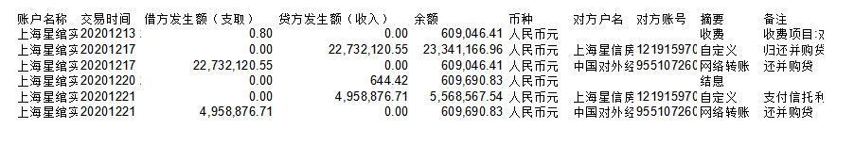
星信网银交易明细截图
上海农村商业银行股份有限公司营业部（6585）
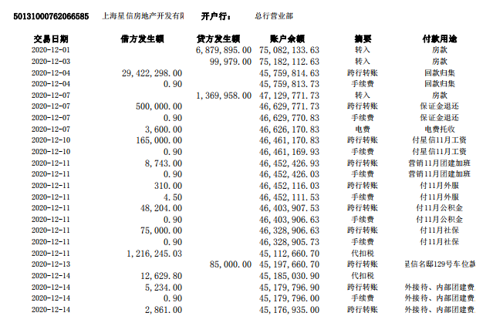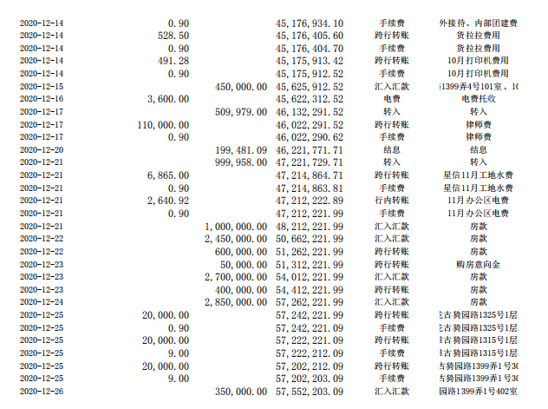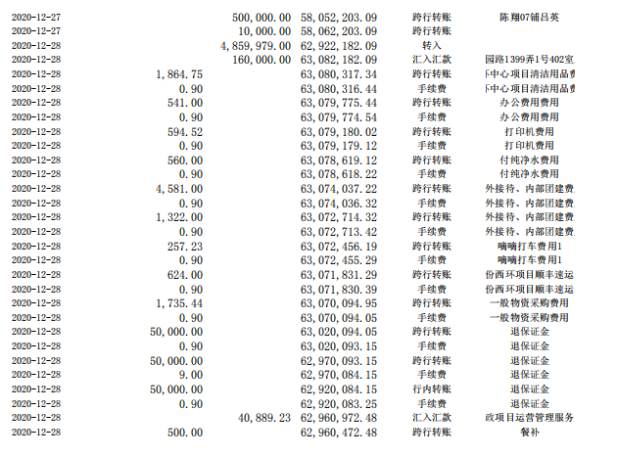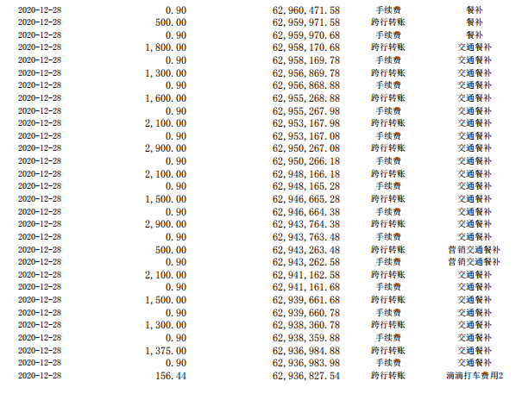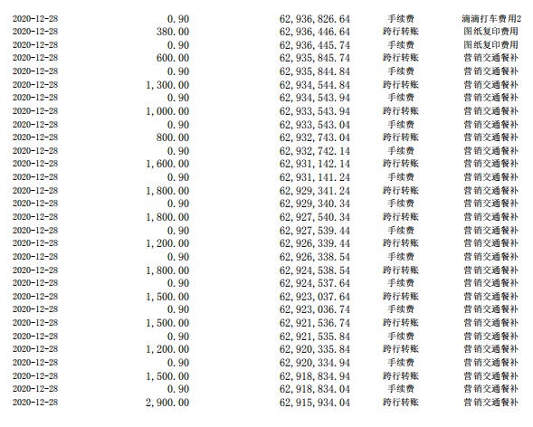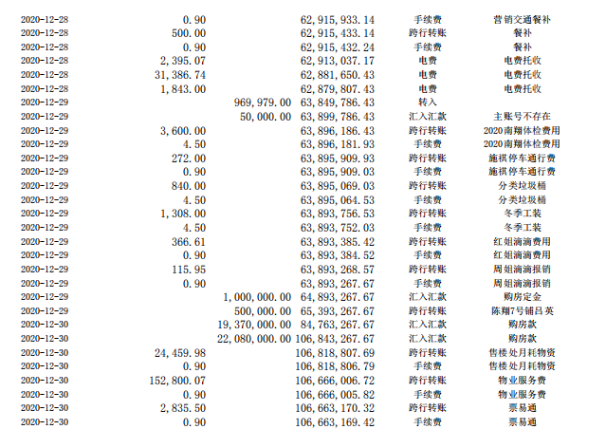

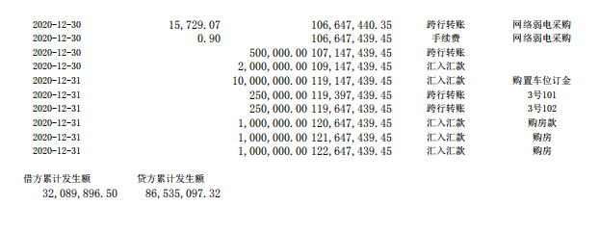

兴业银行上海普陀支行（8741）

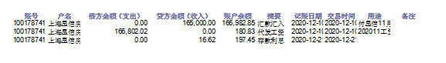
招商银行上海分行营业部（0401）
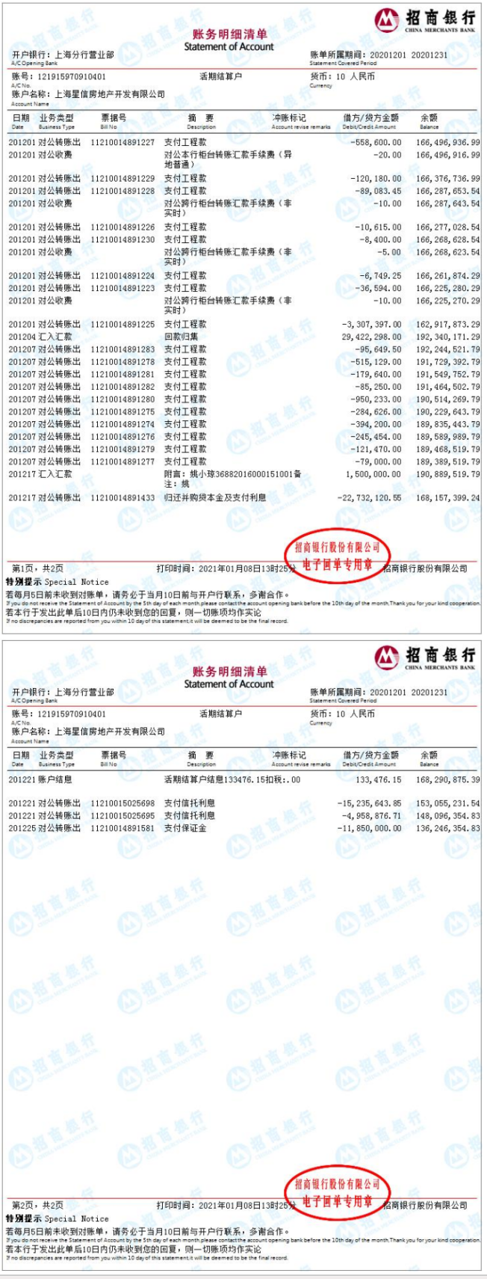

招商银行上海分行营业部（0202）

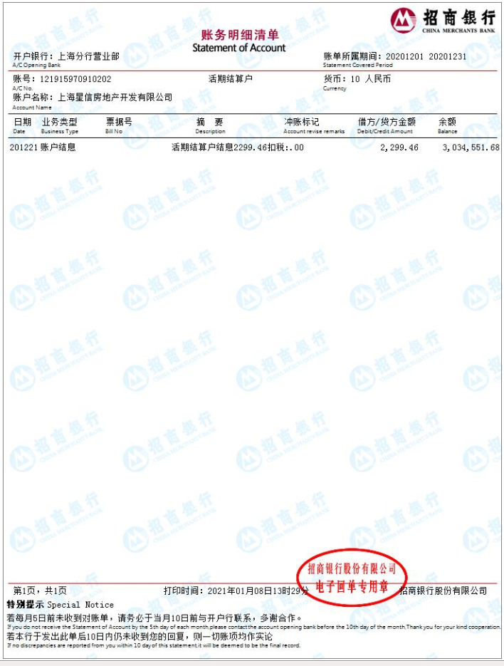

附件二 共管物品使用登记簿
星绾印鉴使用登记
无印鉴使用情况
星信印鉴使用登记
上述表格中第一列序号数字仅作为底稿标记使用，对外无特殊含义，用印序号以监管电子版记录为准

附件三 星信资金流出分类情况表
币种：人民币单位：元

资金用途/时间 | 土地费用 | 前期费用 | 建筑工程费用 | 开发间接费用 | 财务费用 | 税费 | 管理费用 | 营销费用 | 往来款 | 营业外支出 | 收费退缴 | 总计
2020/3 |  |  | 354,179.00 |  |  |  |  | 3,000,000.00 |  | 6,740.56 |  | 3,360,919.56
2020/4 |  |  | 240,624,755.59 |  | 2,959,041.64 | 3,886.09 | 190,763.03 | 4,000,000.00 |  | 189,000.00 | 100,000.00 | 248,067,446.35
2020/5 |  | 12,923.00 | 24,518,012.00 |  | 1,542,544.97 | 997,123.95 | 317,444.88 | 1,016,641.00 |  | 44,920.20 |  | 28,449,610.00
2020/6 |  |  | 126,155,641.32 |  | 17,009,976.31 | 970,056.89 | 687,470.04 | 542,691.99 |  | 72,653.40 | 1,852,140.80 | 147,290,630.75
2020/7 |  |  | 5,774,199.61 |  | 76.60 | 6,017,143.63 | 448,475.57 | 700,569.00 | 10,000,000.00 | 175,472.94 | 4,941,474.00 | 28,057,411.35
2020/8 |  |  | 4,416,252.68 | 4,251.00 | 168.40 | 2,254,199.88 | 508,032.75 | 597,348.49 | 945,000.00 | 51,692.11 | 6,589,710.80 | 15,366,656.11
2020/9 |  | 28,953.00 | 14,351,317.14 |  | 36,802,599.16 | 2,451,926.83 | 498,495.58 | 326,540.15 |  | 122,743.49 | 5,498,115.80 | 60,080,691.15
2020/10 |  | 2,782,056.09 | 1,077,078.24 |  | 39,194,553.79 | 5,409,047.73 | 531,650.26 | 2,583,836.43 |  | 24,634.68 | 2,169,435.6 | 53,772,292.82
2020/11 |  |  | 6,703,290.27 |  | 32,834,632.39 | 940,232.33 | 462,973.93 | 190,917.51 |  | 45,859.98 | 1,150,000.00 | 42,327,906.41
2020/12 |  |  | 7,113,505.19 |  | 54,779,624.21 | 1,228,874.83 | 381,715.83 | 177,260.05 |  | 143,376.72 | 660,000.00 | 64,484,356.83
总计 | 0.00 | 2,823,932.09 | 431,088,231.04 | 4,251.00 | 185,123,217.47 | 20,272,492.16 | 4,027,021.87 | 13,135,804.62 | 10,945,000.00 | 877,094.08 | 22,960,877.00 | 691,257,921.33

